{ Додаток 6 втратив чинність на підставі Наказу Міністерства
аграрної політики
N 504 ( z0811-09 ) від 16.07.2009 }

Додаток 6
до пункту 2.2 Правил державної
реєстрації та обліку тракторів,
самохідних шасі, самохідних
сільськогосподарських,
дорожньо-будівельних і меліоративних
машин, сільськогосподарської
техніки, інших механізмів

ТАБЛИЧКА
реєстраційна обліково-ідентифікаційна
з ідентифікаційним номером

(Лицьовий бік)
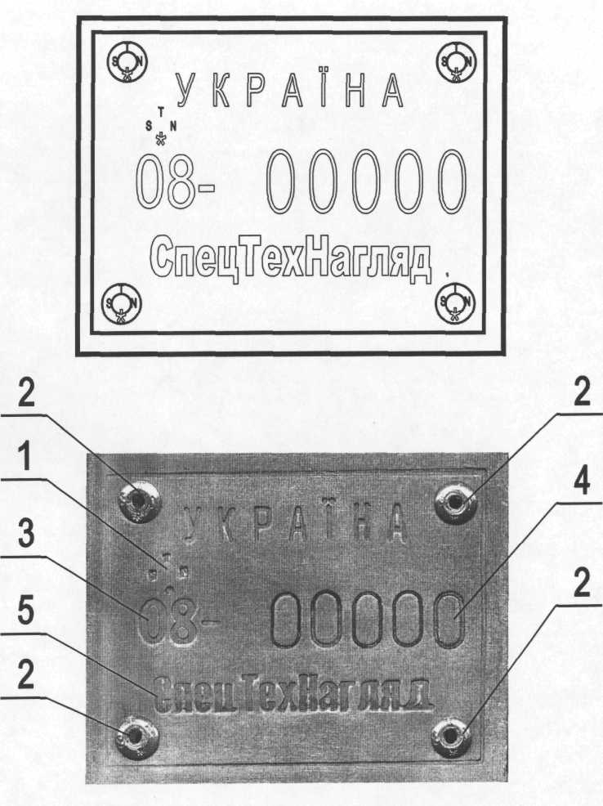
1. Зразок тавра
2. Заклепка з тавром
3. Код області
4. Ідентифікаційний номер
5. Підприємство - виробник

